Lepe misli

»Ne gre zato, kako močno znaš
udariti.
BISTVO je kako močan udarec
znaš prenesti in da greš naprej.«
Rocky Balboa

PODALJŠANO BIVANJE (OPB2)
(6. 4. 2020)

SPROSTITVENA DEJAVNOST:

FRAKTALNA RISBA
Dragi učenec, draga učenka. Kot sem že zapisala, veliko časa posvečam »brskanju« po internetu, da bi zate sestavila kar najbolj zanimiv in pester program dejavnosti. Ena teh je prav gotovo še dokaj neznana tehnika barvnega risanja. Zato imam danes zate prav posebno nalogo, barvno risanje z zaprtimi očmi. Imenujemo jo tudi fraktalna risba. Ta v Sloveniji še ni zelo znana, v bolnišnični šoli pa so se nekateri učenci in učenke z njo že srečali. Fraktalna risba je namenjena zmanjševanju stresa in napetosti, izboljšanju koncentracije, fine motorike, razvijanju ustvarjalnosti, samostojnosti in ustvarjanju pozitivne samopodobe. V času bivanja v bolnišnici je pomembno, da se tem otrokom najdejo dejavnosti, ki jih umirijo in z mislimi popeljejo v domišljijski svet.
Tudi trenutni čas, ki od nas zahteva ostati doma, prinaša poseben izziv – kako se zaposliti, da bomo ob koncu dneva kljub vsem omejitvam lahko zadovoljni.
Fraktalna risba je primerna tako za mlajše in starejše otroke in mladostnike, prav tako pa tudi za odrasle, ki jim ta način sproščanja ustreza. Zato ti bo zelo zabavno, če bodo s teboj risali tudi starši, saj boste risbe lahko primerjali.

NAVODILO
1. Pripravi običajen bel list papirja velikosti A4 in črni kemični svinčnik, kuli. Štoparico nastavi na eno minuto.
2. Zapri oči in s kulijem vleci neprekinjeno črto v poljubne smeri. Kulija ne smeš dvigniti s podlage. Če začutiš, da si risal čez list papirja, se vrneš ponovno nanj in nadaljuješ. Ko minuta mine, pogledaš izdelek in povežeš začetek s koncem, tako da dobiš neprekinjeno črto.
3. Pripravi barvice tako, da jih skrbno ošiliš. Tudi barvice izbereš z zaprtimi očmi. Z eno naključno izbrano barvico pobarvaj najmanj eno in največ deset polj. Če ti je barva všeč, boš verjetno pobarval več polj, sicer pa le eno ali dve. Nadaljuj z izborom barvic z zaprtimi očmi, barvaj pa seveda z odprtimi očmi. Potrudi se barvati čim lepše, saj bo fraktalna risba predstavljala tebe in tvoj notranji svet. Ker pa smo zelo različni, bodo tudi naše risbe zelo različne. Pomembno je le to, da se potrudimo in pobarvamo popolnoma vsa polja. Počasi in vztrajno.
Ogledaš si lahko risbe, ki so nastale na delavnici. Vsaka od risb je čudovita, tako kot je čudovit vsak izmed nas. Svojo in risbe vaše družine razstavite na posebno mesto v vašem stanovanju. Razveseljevale vas bodo.
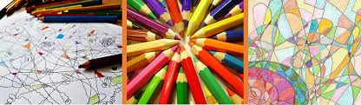
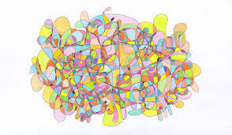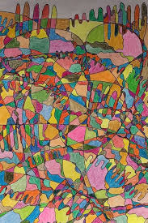
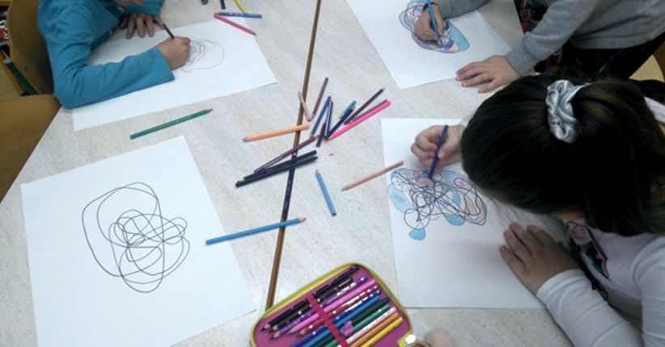
Pa veliko zabave!

Pridobljeno na spletu: (25. 3. 2020).

KOSILO, POČITEK:

Včeraj sem pisala o tvojih zadolžitvah, ki si jih pri svojih letih dolžen/na postoriti. Ne odlašaj z njimi in ne išči izgovorov. Zato hitro pomagaj svojim staršem pri gospodinjskih opravilih ali pri kuhanju. Seveda ne pozabi na vse napotke o higieni in bontonu.
Še veš … nismo na Kitajskem!

Pa dober tek!

SAMOSTOJNO UČENJE:

Spet ena spodbudna novica zate. Tudi danes ti ne bom naložila veliko dela. Najprej preglej, če imaš vse izpolnjeno, kar je v času pouka od tebe želela učiteljica, šele nato poišči kakšno didaktično igro, ki si jo v teh tednih izdelal/a za utrjevanje svojega znanja.

USTVARJALNO PREŽIVLJANJE PROSTEGA ČASA:

KAKTUS
Za tiste najbolj ustvarjale, med katere zagotovo sodiš tudi ti, sem pripravila prav poseben izziv.
Kaktus iz rolice toaletnega papirja.
Najbrž si opazil/a, da sem že večkrat pripravila ustvarjalne ideje ravno iz rolic. Pa veš zakaj?
Vsakič znova razmišljam, kaj imaš v teh dneh največkrat pri roki. In ena teh stvari je zagotovo toaletni papir. Vsi, prav vsi imamo zaradi trenutne situacije precejšnjo zalogo tega. Kar pomisli, ko si doma zagotovo veliko časa preživiš na stranišču. Zato se ti je najbrž nabral že kar zajeten kupček odpadnih rolic. Ker pa tudi sam/a rad/a prispevaš k čistejšemu okolju, boš tudi danes recikliral/a in jo ponovno uporabil/a.
Potrebuješ torej rolico toaletnega papirja, zelen papir (če ga nimaš, ga predhodno pobarvaj), lepilo, škarje, košček tanjšega kartona ali debelejšega papirja, svinčnik, košček žičke, ravnilo in po želji okrasje. In ne pozabi na zaščitni papir.
Za tiste, ne ravno spretne, pa predlagam, da si poiščete pomočnika.
Kot pomoč sem ti spodaj pripela internetno povezavo. Dobro si jo oglej in preizkusi svoje spretnosti.

Predno pa začneš z delom, sem za hec pripravila eno res »boso« (to pomeni neresnično).
Pripravi se na vprašanje. Si pripravljen/a?
No pa začnimo. S katero roko si brišeš zadnjico?
In tvoj odgovor je … najbrž z desno, morda z levo.
In veš kakšen je moj odgovor?
Z nobeno. Samo s papirjem. Hahaha

Joj, kakšne »stresa« učiteljica!
Saj veš, da malo heca ne škodi v teh dneh.

https://www.youtube.com/watch?feature=share&v=nDCPuOhyFlY&app=desktop

Pridobljeno na spletu: (6. 4. 2020).

Pa veliko lepih ustvarjalnih trenutkov!

SPROSTITVENA DEJAVNOST:

Z družino se odpravi na krajši izlet v gozd ali travnik. Opazuj naravo. Nadihaj se svežega zraka in naredi nekaj gimnastičnih vaj za raztezanje in moč. Lahko narediš tudi vaje za jogo ali atletsko abecedo. Če imaš še vedno presežek energije teci nekaj krogov okrog hiše, a pazi, da ti sosedov kuža ne »pomeri« hlač. Veš kaj to pomeni?
Večina kužkov se nagonsko zapodi proti tekačem. Če nisi dovolj treniral/a v teh dneh, ti lahko strga hlače. Zato pazi!

Pozdravlja vas učiteljica Aleksandra z Ajdo in Mašo.

